Contenido

Guía de instalación de SQL Server 2019 Developer Edition 2

Instalación SQL Server Management Tools 12

# Guía de instalación de SQL Server 2019 Developer Edition

Acceder a la pagina oficial <https://www.microsoft.com/es-mx/sql-server/sql-server-downloads>

Seleccionar la versión deseada, en este caso la Developer

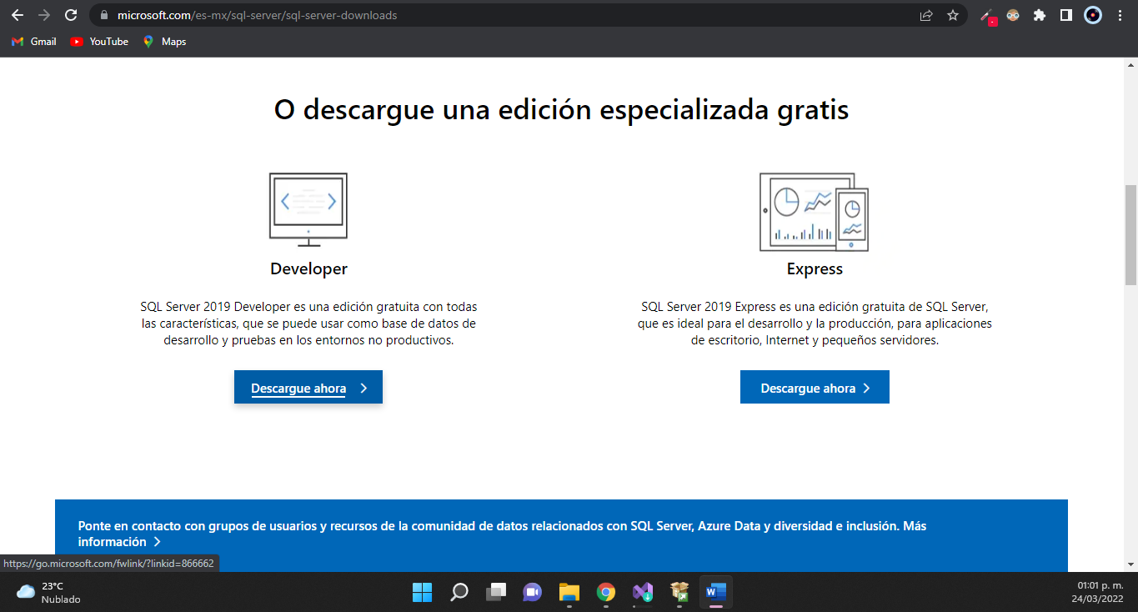

Archivo descargado



Lo ejecutamos como administrador

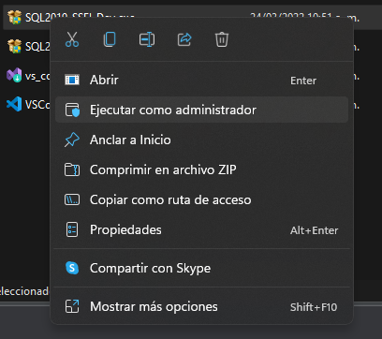

Seleccionamos la instalación personalizada

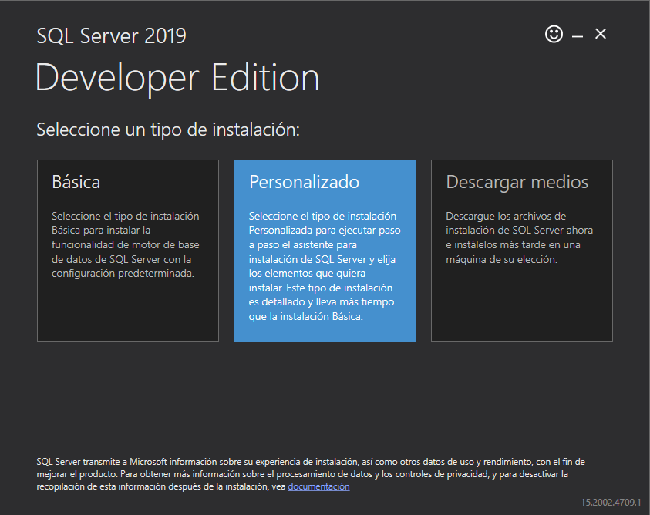

En caso de aparecer el siguiente cuadro de diálogo damos en aceptar

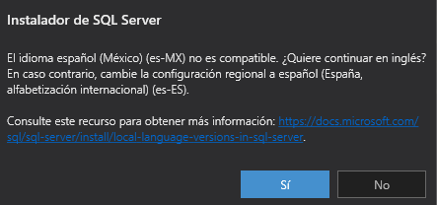

Seleccionamos la ubicación donde se desea realizar la instalación y damos en instalar

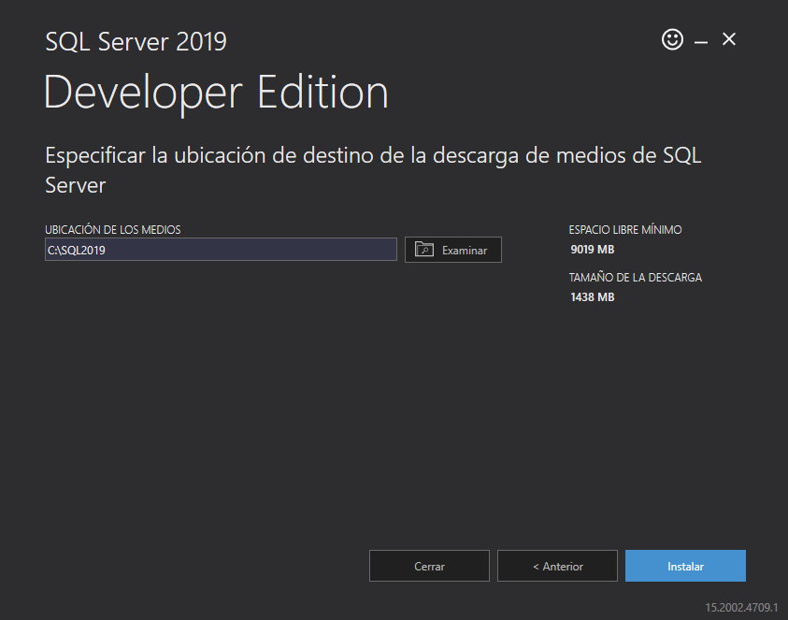

Esperamos el proceso de descarga

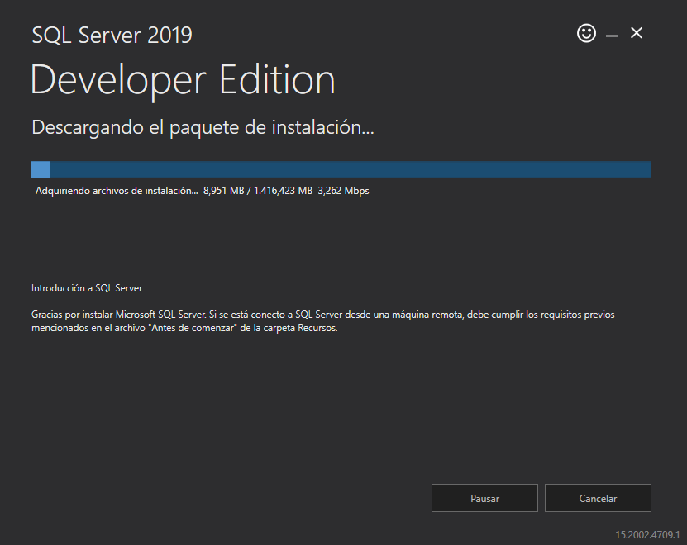

Aparecerá una nueva ventana. Damos en el apartado de Installation, y seleccionamos la opción de New SQL Server stand-alone…..

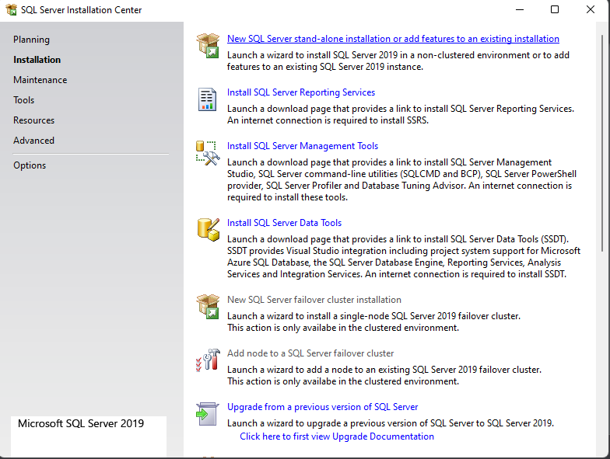

Se presentará la siguiente ventana, en la cual debemos seleccionar la versión que descargamos, en este caso la Developer, y damos en Next.

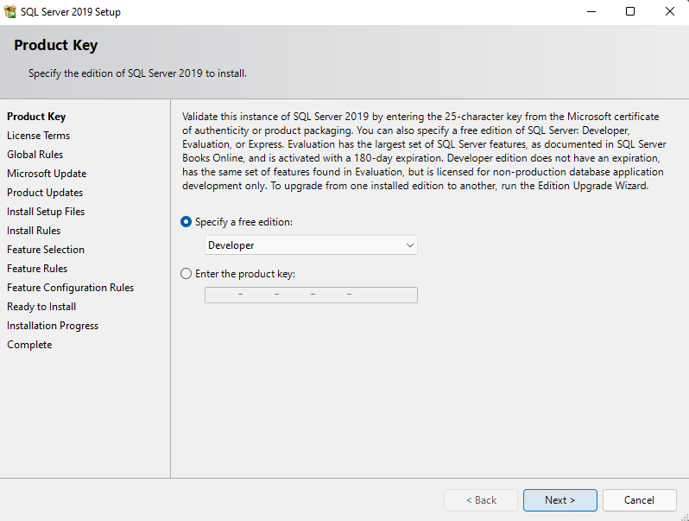

En la siguiente ventana marcamos la casilla para aceptar los términos de licencia, y damos en Next

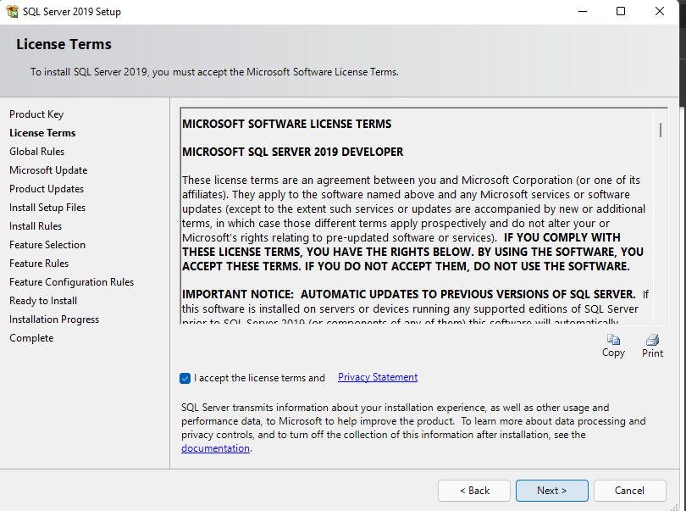

Ahora en la ventana siguiente marcamos la casilla para buscar actualizaciones, y damos en Next

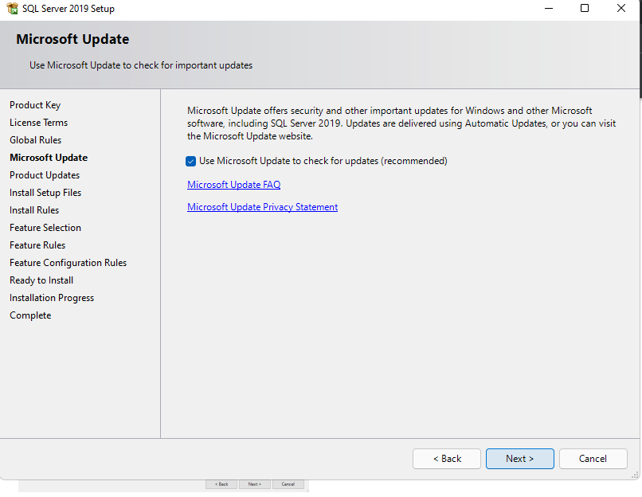

Esperamos el proceso

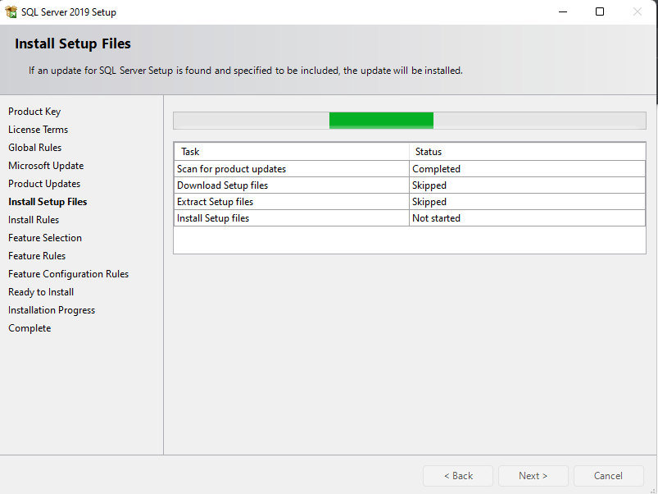

Cuando termine el proceso anterior, damos en Next

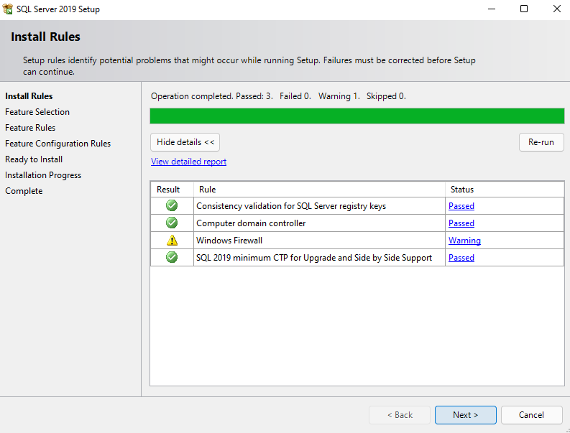

En la siguiente ventana seleccionamos los componentes a instalar, en este caso solo marcamos el que dice Database Engine Services, y también seleccionamos la ruta de instalación ,luego damos en Next

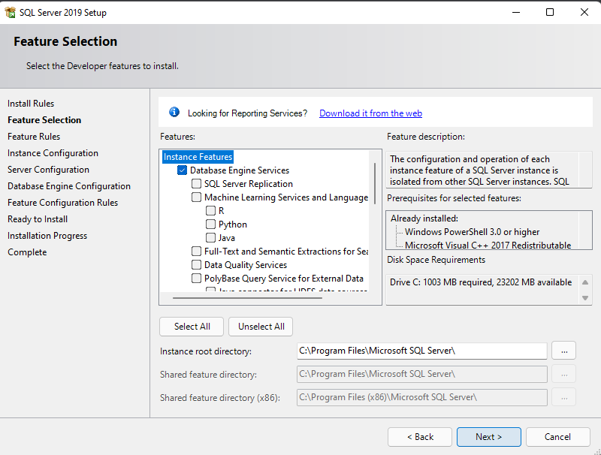

En la siguiente ventana podremos modificar el nombre de la instancia, y también del ID, si queremos hacemos la modificación, sino lo dejamos por defecto, luego damos en Next

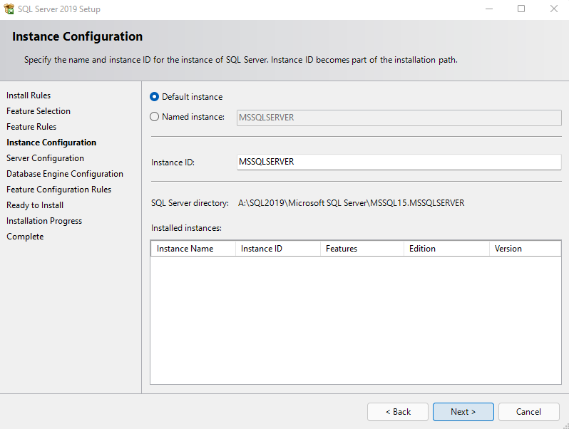

En la siguiente ventana dejaremos todo por defecto y daremos en Next

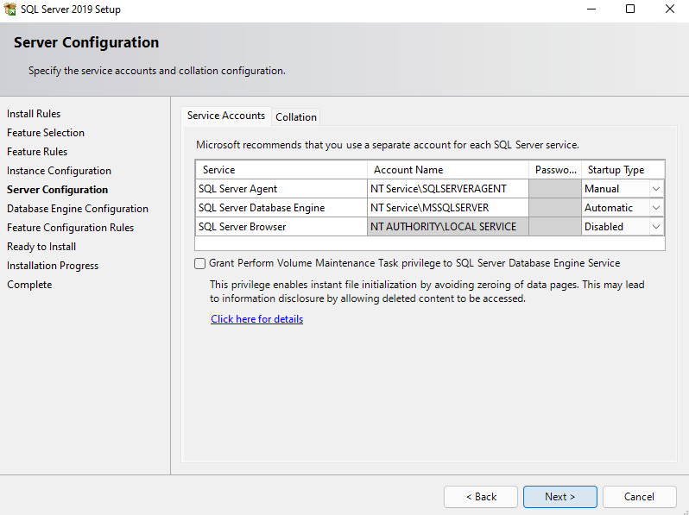

En la siguiente ventana seleccionamos la opción de Mixed mode, ingresaremos una contraseña(para el usuario sa), y por ultimo y daremos en el botón Add Current User

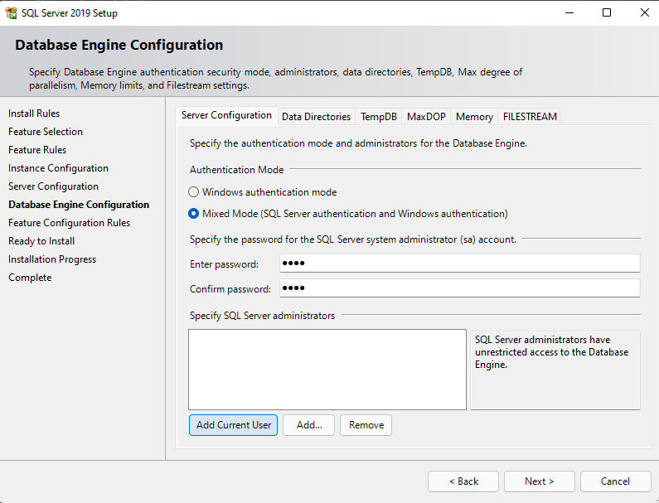

Teniendo lo anterior, nos debe quedar de la siguiente manera, todo lo demás se queda por defecto, y ahora sí, damos en Next

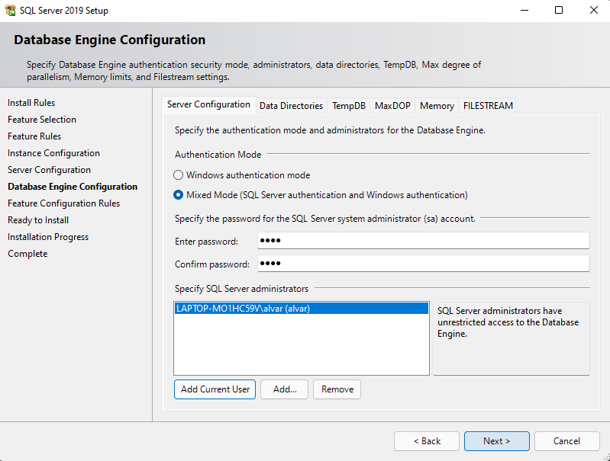

Nos mostrará un resumen de nuestra instalación, solo damos en Install

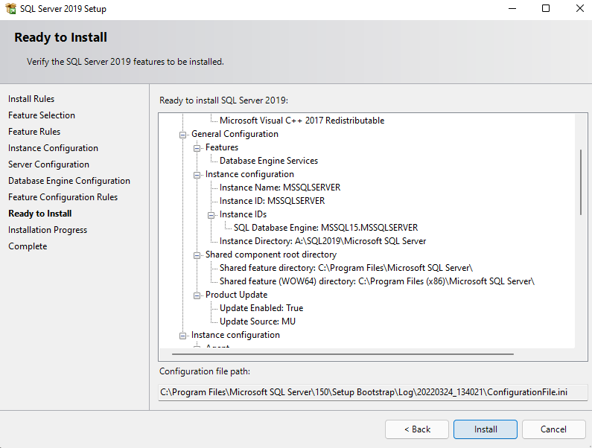

Esperamos a que se complete el proceso

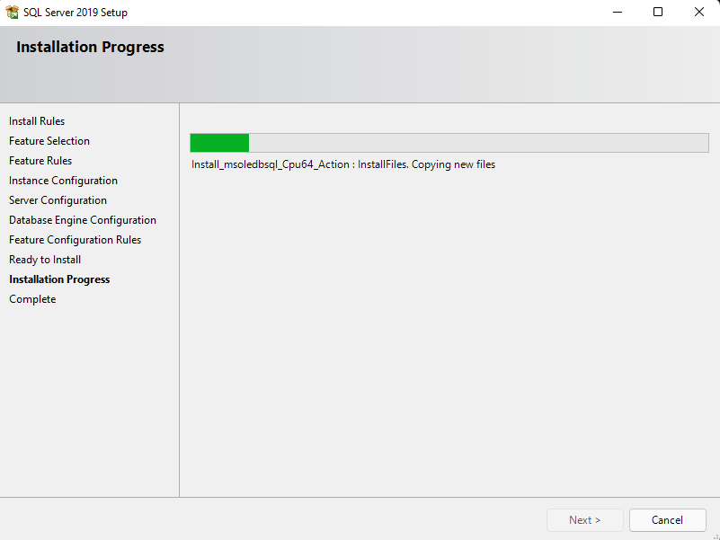

Al terminar aparecerá una ventana en la que muestra todos los componentes que se instalaron y nos proporciona su status, si todo esta en verde, damos en Close

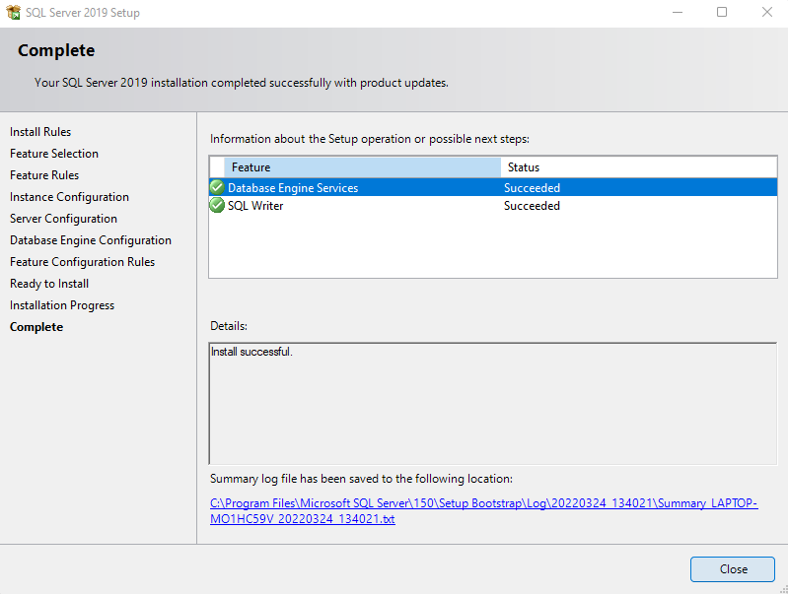

# Instalación SQL Server Management Tools

Para ello podemos ir a la página de SQL Server Management Studio con el siguiente enlace <https://docs.microsoft.com/en-us/sql/ssms/download-sql-server-management-studio-ssms?redirectedfrom=MSDN&view=sql-server-ver15>

O también hacer lo siguiente

En la misma ventana que se abre al ejecutar el instalador de SQL Server 2019 Developer Edition, seleccionamos la opción que dice Install SQL Server Management Tools

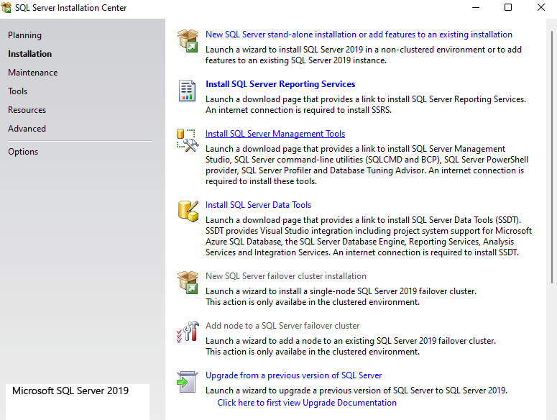

En cualquiera de las 2 opciones nos redirigirá al navegador

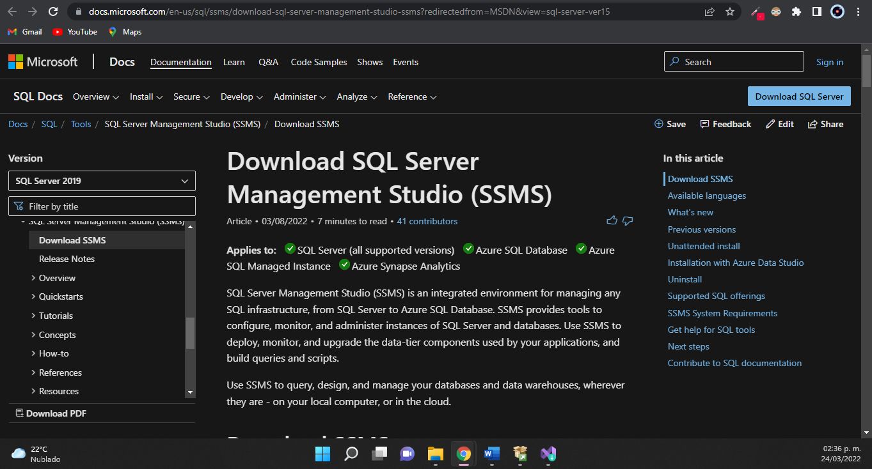

Navegamos un poco hasta encontrar la opción de descarga



Veremos el siguiente archivo



Lo ejecutamos como administrador

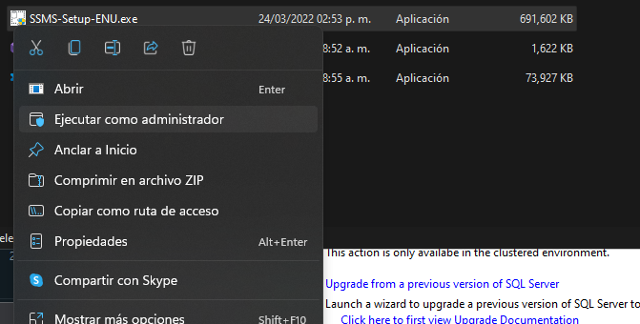

Nos aparecerá una ventana para seleccionar la ruta de instalación, la dejamos o modificamos y damos en instalar

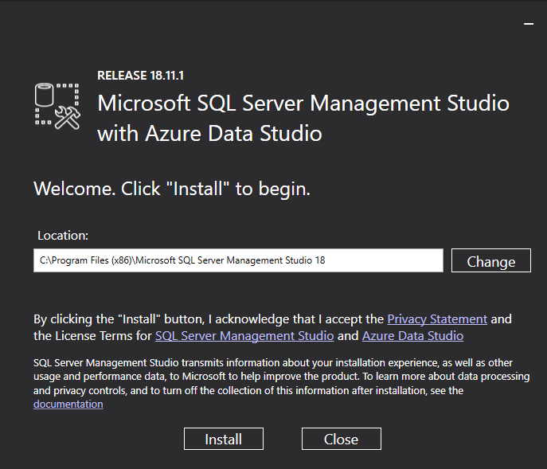

Esperamos a que se realice el proceso

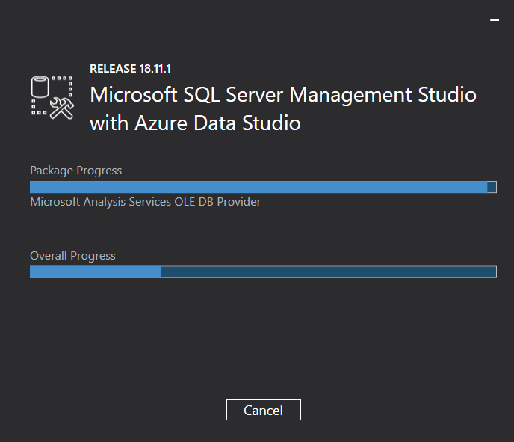

Al terminar aparecerá una ventana, le damos en Close

